Анализ данных с пропусками и их восстановление
Степанова Ю.В.
студент
Московский государственный университет имени М.В. Ломоносова, физический факультет, Москва, Россия
E–mail: stepanova.yv23@physics.msu.ru
В эпоху развития сферы больших данных всё чаще возникают проблемы обработки неполной информации. Наличие пропусков, вызванных техническими ограничениями или внешними факторами, делает неприменимыми стандартные методы анализа, приводя к искажениям и неточным результатам. В контексте временных рядов и многомерных данных, таких как случайные векторы, задача эффективного восстановления пропущенной информации становится критически важной.
Если известны истинная ковариационная матрица и среднее значение случайного вектора, восстановление пропущенных компонентов можно осуществить, основываясь на построении условного математического ожидания 𝐸(𝑌) и условной ковариационной матрицы [1].
𝐸(𝑌) = 𝜇_{𝑌} + 𝐶_{𝑋𝑌}$V_{X}^{-1}$(X − 𝜇_{𝑋})

𝑉(𝑌) = 𝑉_{𝑌} − 𝐶_{𝑋Y} $V_{X}^{-1}C_{XY}^{T}$

Здесь X – это вектор, состоящий из известных компонентов, 𝑌 - из пропущенных, 𝜇_{𝑋} и 𝜇_{𝑌} – их соответствующие средние значения, 𝐶_{𝑋𝑌} – матрица ковариаций между известными и неизвестными компонентами, $V_{X}$ – ковариационная матрица известных компонентов, а 𝑉_{𝑌} – ковариационная матрица неизвестных. Все эти матрицы выделяются из ковариационной матрицы всего вектора. Использование условного математического ожидания позволяет оптимально оценить пропущенные значения, обеспечивая минимальные ошибки восстановления, рис. 1.

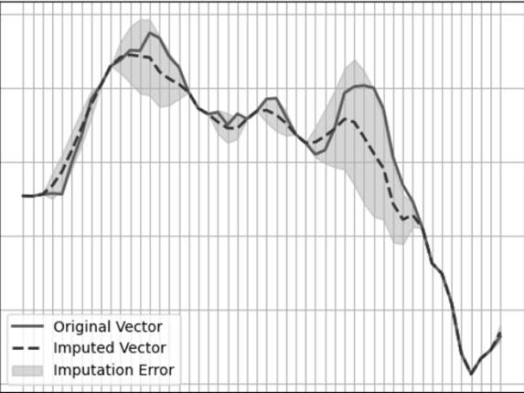
Рис. 1. Пример восстановления вектора

На этом рисунке кроме восстановленных компонентов также показаны отвечающие им стандартные отклонения, полученные из условной ковариационной матрицы 𝑉(𝑌).
В реальных задачах мы, как правило, не обладаем информацией об истинной ковариационной матрице. Поэтому в качестве основы для восстановления информации используется выборочная ковариационная матрица, построенная на основе конечной выборки случайных векторов. Оценка выборочной ковариационной матрицы позволяет восстановить утерянные компоненты, основываясь на статистической структуре имеющихся данных, и применить полученные результаты в различных прикладных областях.
Традиционные методы, применяемые для построения выборочной ковариационной матрицы, предполагают полноту обучающей выборки. Однако в современных условиях больших данных обучающие выборки часто содержат пропуски. Отказ от данных с пропусками может привести к существенной потере информации, особенно если пропусков много. Поэтому остро встает потребность в разработке методов, способных полноценно анализировать данные с пропусками [2]. В данной работе рассматривается задача извлечения информации из обучающей выборки, содержащей дефекты, когда требуется оценка ковариационной структуры и восстановление утерянных компонентов случайного вектора. Рассматриваемые методы используют подходы к анализу потоков больших данных [3], в которых по мере поступления данных пополняется информация специального вида, на основании которой и строятся оценки среднего и ковариационной матрицы.

Литература
- Ширяев А.Н. Вероятность. Москва, издательство МЦНМО, 2004
- Дещеревский А.В., Журавлев В.И., Никольский А.Н., Сидорин А.Я.
Проблемы анализа временных рядов с пропусками и методы их решения в программе WINABD // ГЕОФИЗИЧЕСКИЕ ПРОЦЕССЫ И БИОСФЕРА, 2016, T. 15, № 3, с. 5–34.
- Голубцов П.В. Понятие информации в контексте задач обработки больших данных // НТИ. Сер. 2. Информ. Процессы и системы 2018. № 1, с. 31-36.

